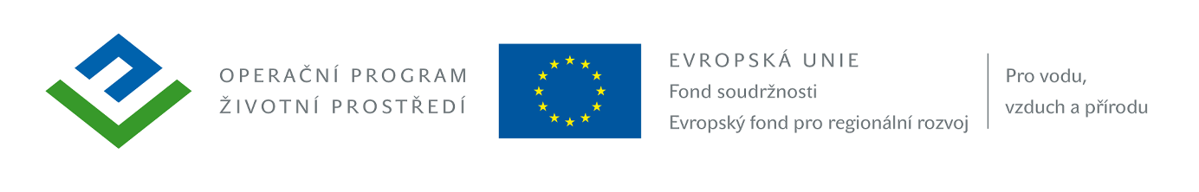

Ing. Zbyněk Martinek, ZAHRADA – HAMRNÍKY
třída Vítězství 96/6
353 01 Mariánské Lázně
IČ: 45362106

Věc: Rozhodnutí o vyloučení v zadávacím řízení „Revitalizace významné sídelní zeleně obce Hazlov“

Vážený pane Martinku,
zadavatel rozhodl o Vašem vyloučení z účasti v zadávacím řízení při zadání zakázky „Revitalizace významné sídelní zeleně obce Hazlov“ a to z důvodu předložení nabídky nesplňující zákonné požadavky a požadavky zadavatele uvedených v zadávacích podmínkách.

Důvod vyloučení:
Při posouzení Vaší nabídky bylo zjištěno, že:
- Nabídka neobsahuje Prohlášení dodavatele v souladu s ust. § 68 odst. 3 písm. a), b) zákona

Vaše společnost je oprávněna podat do 10 dnů ode dne doručení tohoto rozhodnutí zadavateli zdůvodněné námitky.

V Hazlově dne 10.10.2014

Lenka D V O Ř Á K O V Á, v. r.
Starostka obce

